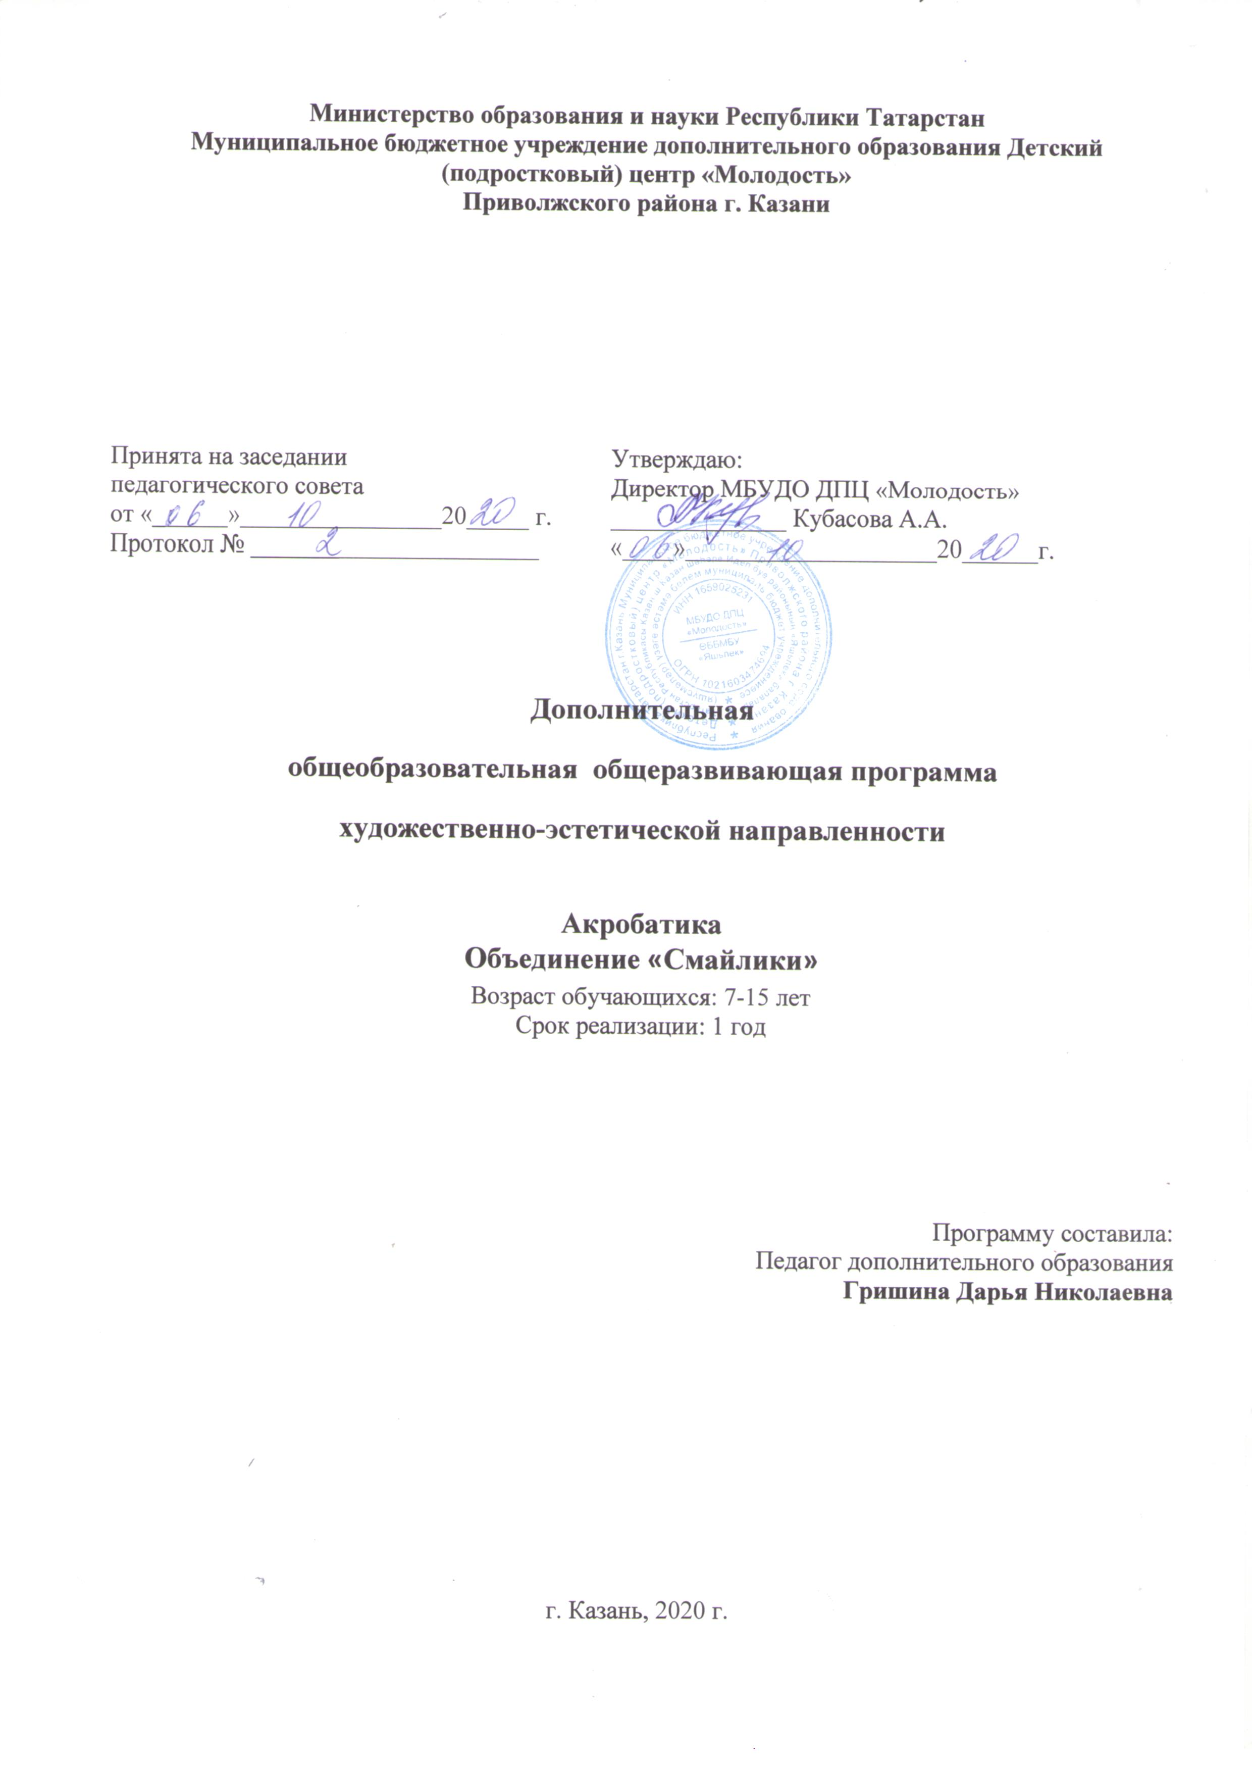
II. Пояснительная записка.
Акробатика - один из популярных и зрелищных видов гимнастики.массовой акробатике и начальном этапе занятий используются базовые акробатическиеэлементы, которые можно разделить на три основные группы: одиночные, парные,пирамидковые.
Актуальность программы в том что это очень эффектное и красивое зрелище , интерес к которому возрастает с каждым годом..Новизна программы в том, что она идет с применением основ классической хореографии
Цели и задачи программы:
Образовательная цель программы: приобщение детей к спортивной акробатике через уроки ОФП, партерной гимнастики и силовым элементам.
Развивающая цель программы: воспитание единого комплекса физических качеств: гармоническое телосложение, хорошее здоровье и выносливость.
Воспитательная цель программы: профессиональная ориентация и самоопределение ребёнка.
Основная задача
- укрепление здоровья детей.
- содействие организации здорового и содержательного досуга.
- формирование необходимых умений и навыков для дальнейшего совершенствования в
акробатике.
- воспитание интереса и потребности к занятиям физическими упражнениями.
- подготовка помощников учителям физической культуры в общеобразовательных учреждениях.

Принципы обучения
-От простого к сложному
-Учет индивидуальных данных каждого ребенкаПринцип не навредить

Режим работы

по 2 часа в неделю, всего 72 часа

Сроки реализации

1 год

Возраст обучающихся
7-15 лет
Ожидаемые результаты в конце года
Учащиеся овладеют основными элементами акробатики, станут ловкими , гибкими,
выносливыми.

III. Учебный план .
 | Тема урока | Количество часов
1 | Знакомство с предметом. Техника безопасности. | 2
2 | Физическая культура и спорт в России. | 2
3 | Общая и специальная физическая подготовка | 20
4 | Акробатика | 29
5 | Культурно – массовая работа. | 7
6 | Выступления. | 8
7 | Итоговое занятие. | 4
 | Всего | 72

IV. Учебно -тематический план.

№ | Наименование темы | Теоретич.  занятия | Практическ.  занятия | Всего часов
1 | Знакомство с предметом. Техника безопасности | 2 | - | 2
2 | Физическая культура и спорт в России.  Гигиена, предупреждение травм. | 2 | - | 2
3 | Общая и специальная физическая подготовка. | 6 | 14 | 20
4 | Акробатика. | 11 | 18 | 29
5 | Культурно – массовая работа. | - | 7 | 7
6 | Выступления. | - | 8 | 8
7 | Итоговое занятие. | - | 4 | 4
 | ИТОГО | 21 | 51 | 72

V. Содержание программы.

Основы знаний:
- Что такое гибкость и как её развивать?
- Что такое ловкость и как её развивать?
- Что такое сила и как её развивать?
- Координационные способности и как их развивать?
- Страховка и самостраховка для чего она нужна?
- Термины в акробатике.
- История акробатики.
- История циркового искусства.
- Правила техники безопасного поведения и техники безопасности на секции по акробатике.
- Упражнения на развитие и сохранение гибкости:
- Индивидуальные упражнения:
- Оценка и самооценка гибкости;
- Подготовка к шпагатам;
- Махи и наклоны, стоя на коленях;
- Группировки и складки;
- Шпагаты.

- Упражнения вдвоём:
- Махи ногами;
- Наклоны и полумосты;
- Прогибания;
- Шпагаты;
- Мосты.
в) Упражнения втроём:
- Махи ногами;
- Прогибания с помощью;
- Мосты, наклоны назад с помощью;
- Шпагаты;
- Пирамиды с полумостами и мостами.
- Упражнения для развития силы:
а) индивидуальные упражнения:
- Приседания;
- Упор лёжа;
- Седы углом;
- Упоры лёжа сзади;
- Стойка на лопатках;
- Стойка на голове;
- Упоры и стойки на руках.
б) упражнения вдвоём:
- Приседания;
- Упоры лёжа на партнёре;
- Упоры на ступнях, руках, и коленях лежащего партнёра;
- Удержание партнёра на бёдрах;
- Седы верхом;
- Приподнимание висящего партнёра;
- Стойки.
в) упражнения втроём:
- Поддержка на бёдрах и ступнях;
- Упоры лёжа;
- Укрепление туловища;
- Седы и стойки ногами на «квадрате»;
- Подтягивание в висе лёжа;
- Стойки;
- Висы и упоры;
- Стойки ногами на плечах и упоры;
- Переноска вдвоём третьего;
- Упражнения для развития ловкости:
- Индивидуальные упражнения:
- Ходьба в движении и на месте;
- Бег в движении и на месте;
- Подскоки на носках;
- Танцевальные шаги и прыжки;
- Прыжки в высоту;
- Перекаты, кувырки и падения;
- Перекаты;
- Кувырки вперёд из различных и.п., в упор присев;
- Кувырки вперёд из упора присев в различные положения;
- Кувырки назад из упора присев в различные положения;
- Кувырки назад из различных положений в упор присев;
- Соединение перекатов и кувырков;
- Соединение кувырков с прыжками;
- Длинный кувырок и кувырок прыжком;
- Падения.
б) упражнения вдвоём:
- Прыжки через партнёра;
- Кувырки вдвоём;
- Прыжки с помощью партнёра;
- Опорные прыжки через партнёра;
- Перевороты.
в) упражнения втроём:
- Входы и сходы;
- Соскоки с соединённых рук партнёра;
- Опорные прыжки через партнёра;
- Положения в висах;
- Упражнения в упорах;
- Развитие умений и навыков в равновесии и балансирования.
- индивидуальные упражнения:
- Равновесие на ноге;
- Равновесие на руке и ноге;
- Равновесия в наклонах и мостах;
- Равновесие с поддержкой партнёра;
- Равновесие вдвоём;
- Балансирование руками и ногами;
- Равновесие на партнёре;
- Стойки и равновесия.
с) упражнения втроём (пирамиды):
- Пирамиды для девочек;

VI. Календарный учебный график по акробатике.
Календарный срок | № п/п | Тема занятия | Количество часов |  |  | Форма проведения | Форма контроля | Место проведения
Календарный срок | № п/п | Тема занятия | всего | теория | практика | Форма проведения | Форма контроля | Место проведения
Сентябрь |  | Знакомство с предметом. Техника безопасности | 2 | 1 | 1 | Беседа | Наблюдение | Кабинет
Сентябрь |  | Физическая культура и спорт в России. | 2 | 1 | 1 | Обучение | Наблюдение | Кабинет
Сентябрь |  | Разминка. Разогрев | 2 | 1 | 1 | Обучение | Наблюдение | Кабинет
Сентябрь |  | Проходки по диагонали. | 2 | 1 | 1 | Обучение | Наблюдение | Кабинет
Октябрь |  | Подготовка к шпагатам;  Махи и наклоны | 2 | 1 | 1 | Обучение | Этюд | Кабинет
Октябрь |  | Упражнения на растяжку | 2 | 1 | 1 | Обучение | Этюд | Кабинет
Октябрь |  | Шпагаты. | 2 | 1 | 1 | Обучение | Этюд | Кабинет
Октябрь |  | ОФП. Разрабатываем мышцы пресса | 2 | - | 2 | Тренировка | Импровизация | Кабинет
Октябрь |  | ОФП. Прокачиваем мышцы спины | 2 | - | 2 | Тренировка | Импровизация | Кабинет
Ноябрь |  | Планка. Укрепление мышц рук | 2 | 1 | 1 | Обучение | Этюд | Кабинет
Ноябрь |  | Подготовка к мостику. | 2 | 1 | 1 | Обучение | Этюд | Кабинет
Ноябрь |  | Кольцо ,корзинка, мостик с положения лёжа на полу. | 2 | - | 2 | Тренировка | Импровизация | Кабинет
Ноябрь |  | Мостик с коленей и с положения стоя (сползаем по стенке и обратно) | 2 | 1 | 1 | Обучение | Этюд | Кабинет
Ноябрь |  | Стойка на голове с опорой | 2 | - | 2 | Тренировка | Импровизация | Кабинет
Декабрь |  | Стойка на руках с опорой | 2 | 1 | 1 | Обучение | Этюд | Кабинет
Декабрь |  | Подготовка к колесу | 2 | 1 | 1 | Обучение | Этюд | Кабинет
Декабрь |  | Упражнение колесо | 2 | - | 2 | Тренировка | Импровизация | Кабинет
Декабрь |  | Колесо с продвижением | 2 | 1 | 1 | Обучение | Этюд | Кабинет
Январь |  | Комплекс маховых упражнений | 2 | - | 2 | Тренировка | Импровизация | Кабинет
Январь |  | Комплекс растяжек | 2 | 1 | 1 | Обучение | Этюд | Кабинет
Январь |  | Кувырок вперёд и назад | 2 | 1 | 1 | Обучение | Этюд | Кабинет
Январь |  | Кувырок с опорой на руки | 2 | - | 2 | Тренировка | Импровизация | Кабинет
Февраль |  | Работа в парах | 2 |  | 2 | Тренировка | Импровизация | Кабинет
Февраль |  | Поддержки в парах | 2 | 1 | 1 | Обучение | Этюд | Кабинет
Февраль |  | Баланс .Ласточка | 2 | - | 2 | Тренировка | Импровиза | Кабинет
Февраль |  | Баланс в парах | 2 | 1 | 1 | Обучение | Этюд | Кабинет
Февраль |  | Комплекс пирамидковых упражней | 2 | - | 2 | Тренировка | Импровизация | Кабинет
Март |  | Поддержки групповые | 2 | 1 | 1 | Тренировка | Импровизация | Кабинет
Март |  | Поддержки групповые | 2 | - | 2 | Обучение | Этюд | Кабинет
Март |  | ОФП | 2 | - | 2 | Тренировка |  | Кабинет
Март |  | Танцевальные комбинации | 2 | 1 | 1 | Обучение | Этюд | Кабинет
Апрель |  | Танцевальные комбинации | 2 | 1 | 1 | Обучение | Этюд | Кабинет
Апрель |  | Танцевальные комбинации | 2 | - | 2 | Тренировка | Импровизация | Кабинет
Апрель |  | Культурно – массовая работа. | 2 | 1 | 1 | Обучение | Этюд | Кабинет
Май |  | Выступления | 2 | - | 2 | Тренировка | Импровизация | Кабинет
Май |  | Итоговое занятие | 2 | - | 2 | Тренировка | Импровизация | Кабинет
 |  | Всего | 72 | 21 | 51

VII. Диагностический инструментарий
Прогнозируемые результаты

К концу реализации программы по гимнастике дети должны:
- Уметь правильно выполнять акробатические упражнения;
- Запомнить последовательность упражнений в акробатической комбинации;
- Уметь владеть своим телом;
- Уметь легко выполнять упражнения;
- Научиться чувствовать себя уверенно при выполнении упражнений.

Оценка знаний обучающихся проводится визуально во время занятий, а также во время собеседований с преподават

Оценка и самооценка гибкости
Виды упражнений | «5» | «4» | «3»
Махи ногами вперёд, в стороны и назад, не сгибая коленей | Выше плеч | До груди | До горизонтального положения
Наклоны вперёд, не сгибая коленей, сидя, стоя и сидя ноги широко врозь | Касание грудью бёдер (а сидя ноги врозь – пола) без особых напряжений при касании руками | С явным напряжением или расстоянием от груди до бёдер 0,5см | При расстоянии до бёдер 6-10см
Мосты из положения, лёжа на спине | До полного выпрямления коленей доведения рук до вертикального положения | Небольшое сгибание коленей. Плечи уведены вперёд | Значительное сгибание ног и неполное разгибание рук
Шпагаты правой, левой, прямой (для девочек), по выбору для мальчиков | Касания бёдрами пола с выпрямленными ногами | Лёгкое сгибание ног и слабое касание (3-5см) | Значительное сгибание ног и расстояние от бёдер до пола 6-10см

Формой контроля усвоения учебного материала является участие детей в отчетных концертах, участие конкурсах и фестивалях по хореографии различного уровня. При оценке качества выполняемых заданий осуществляется дифференцированный подход. Сложность заданий и уровень их исполнения зависит как от возраста, так и от индивидуальных особенностей и способностей каждого ребёнка.

VIII. Методическое обеспечение

Методическое обеспечение программы.
Данная программа воспитания детей школьного возраста средствами физической культуры реализуется на возрасте от 7 до 15 лет.

Раздел «Вводное занятие»:
Беседы по физической культуре проводятся систематически в течении всего курса обучения; включает в себя беседыь, общие сведения о спортивной акробатике, её специфике и особенностях.
Раздел «Спортивные игры»:
С первых уроков дети, приобретают опыт образного и игрового восприятия. Главная задача педагога создать у детей эмоциональный настрой во время занятий.
.
С помощью спортивных игр дети укрепляют мышцы и развивают ловкость и координацию: «третий лишний», «кто сильнее», «отгадай, кто я…»
Раздел «Спортивная акробатика и ОФП»:
Исходя из анатомо-физиологических особенностей детей школьного возраста, подобраны такие упражнения, которые целенаправленны по воздействию и призваны развить организм, укрепить его, усовершенствовать, оздоровить.
Комплекс ОФП включает в себя упражнения на полу с использованием гимнастических ковриков и гимнастических матов. Наклоны, отжимания, упражнения на развитие мышц брюшного пресса, спины, ног, растяжку: «ёлочка», «паровоз», «солнышко», «лебедь», «лодочка», «змея», «кошечка».
Каждое полугодие завершается открытыми занятиями.

Форма подведения итогов
Контрольный урок в конце 1-го и 2-го полугодий.
В каникулярный период организуется участие в праздниках и концертной деятельности Центра.

IX. Условия реализации программы.

- наличие просторного зала, оборудованного станками и зеркалами;
- специальное напольное покрытие в спортивном зале;
- раздевалки ;
- аудио и видео аппаратура ;
- гимнастические коврики;
- гимнастические маты;
- мячи,планки;

X.Список информационных ресурсов

- Железняк Ю.Д. Педагогическое физкультурно - спортивное
совершенствование. - М.,2002.
- Бутин И.П. Развитие физических способностей детей. 1-4 класс
- Гавердовский Ю.К, Лисицкая Т.С, Розин Е.Ю, Смолевский В.М.
«Спортивная гимнастика (мужчины и женщины)» «Издательство
«Советский спорт», 2005
- Методика преподавания физической культуры: 1-4 класс:
- Методическое пособие и программа. Издатель: Владос. 2002, 2003г.
- Менхин Ю.В., Менхин А.В. Оздоровительная гимнастика: теория
и методика. Ростов н/Д : Феникс, 2002. – 384с.
- Киселев П.А. Подвижные и спортивные игры в учебном процессе и во внеурочное время. Методическое пособие. – М: Планета (уч), 2015
- Козлов В.В. Физическое воспитание детей в учреждениях
дополнительного образования. Акробатика.- Москва, 2005
Издательство: Феникс, 2005г.
- Савельева Л. А. Спорт высших достижений. Спортивная гимнастика. – М: Советский спорт, 2014
- Усольцева О. Спортивная гимнастика. Полное руководство по подготовке. – М: Эксмо, 2013
Список литературы для детей и родителей:
- Муравьев В.А., Назарова Н.Н.Гармония физического развития
и здоровья детей и подростков – Дрофа, 2009.
Издательство: Просвещение, 2009г.
- Попова В.И.Физическая культура в начальной школе:
Учебное пособие для учащихся начальной школы. – М: Эксмо, 2013
- Бабенкова Е.А. Как сделать осанку красивой, а походку легкой – Сфера, 2008.
- Поляков С.Д, Хрущев С.В, Корнеева И.Т.метод.пособие
«Мониторинг и коррекция физического здоровья школьников»
АЙРИС ПРЕСС, 2006г

